UNIVERSIDADE FEDERAL DE VIÇOSA
DEPARTAMENTO DE ENGENHARIA ELÉTRICA E DE PRODUÇÃO
ELT 332 – INTERFACE E MICROPROCESSADORES

ROTEIRO DE AULA PRÁTICA - N° 4

NOME: ____________________________________________ MATR: _____________

1- Objetivos:
- Utilizar as ferramentas de desenvolvimento, teste e simulação do microcontrolador pic16f877A.
- Desenvolver um programa simples em Assembly para o microcontrolador pic16f877A.
- Fazer a montagem do microcontrolador numa placa de montagem;
- Interagir entre o programa feito em Assembly e os sinais elétricos na porta do microcontrolador

2 - Materiais Utilizados:
Multímetro. Fonte de tensão, Osciloscópio, software, condutores, Placa de teste, LEDs, resistores,Microcontroladores pic16f877A.
3 – Desenvolvimento:

Acenda o LED 0 de cada vez que a chave SW4 for acionada.
Escreva em Assembly um programa para o pic16f877A que execute o fluxograma descrito.
No programa MPLAB faça a simulação do programa e verifique se este está a funcionar corretamente.
Desenhe o esquema elétrico da montagem realizada.

4 - Resultados e Discussões:
a) Faça comentários sobre os métodos utilizados, verificando as prováveis diferenças entre as medidas encontradas;
b) Conclusões

Bom Trabalho.

Set de instruções

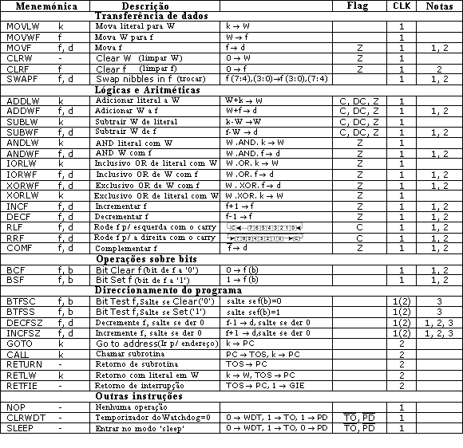
;* * * * * * * * * * * * * * * * * * * * * * * * * * * * * * * * * *
;* NOME DO PROJETO *
;* CLIENTE *
;* DESENVOLVIDO POR DEL ENGENHARIA E CONSULTORIA *
;* VERSÃO: 1.0 DATA: 17/06/10 *
;* * * * * * * * * * * * * * * * * * * * * * * * * * * * * * * * * *
;* DESCRIÇÃO DO ARQUIVO *
;*-----------------------------------------------------------------*
;* MODELO PARA PIC 16F877A *
;* *
;* *
;* * * * * * * * * * * * * * * * * * * * * * * * * * * * * * * * * *

;* * * * * * * * * * * * * * * * * * * * * * * * * * * * * * * * * *
;* ARQUIVOS DE DEFINIÇÕES *
;* * * * * * * * * * * * * * * * * * * * * * * * * * * * * * * * * *
#INCLUDE <P16F877A.INC> ;ARQUIVO PADRÃO MICROCHIP PARA 16F877A

__CONFIG _CP_OFF & _PWRTE_ON & _WDT_OFF & _LVP_OFF & _HS_OSC

;* * * * * * * * * * * * * * * * * * * * * * * * * * * * * * * * * *
;* PAGINAÇÃO DE MEMÓRIA *
;* * * * * * * * * * * * * * * * * * * * * * * * * * * * * * * * * *
;DEFINIÇÃO DE COMANDOS DE USUÁRIO PARA ALTERAÇÃO DA PÁGINA DE MEMÓRIA
#DEFINE BANK0 BCF STATUS,RP0 ;SETA BANK 0 DE MEMÓRIA
#DEFINE BANK1 BSF STATUS,RP0 ;SETA BANK 1 DE MAMÓRIA

;* * * * * * * * * * * * * * * * * * * * * * * * * * * * * * * * * *
;* VARIÁVEIS *
;* * * * * * * * * * * * * * * * * * * * * * * * * * * * * * * * * *
; DEFINIÇÃO DOS NOMES E ENDEREÇOS DE TODAS AS VARIÁVEIS UTILIZADAS
; PELO SISTEMA
CBLOCK 0x20 ;ENDEREÇO INICIAL DA MEMÓRIA DE
;USUÁRIO
W_TEMP ;REGISTRADORES TEMPORÁRIOS PARA USO
STATUS_TEMP ;JUNTO ÀS INTERRUPÇÕES

;NOVAS VARIÁVEIS

ENDC ;FIM DO BLOCO DE MEMÓRIA
;* * * * * * * * * * * * * * * * * * * * * * * * * * * * * * * * * *
;* FLAGS INTERNOS *
;* * * * * * * * * * * * * * * * * * * * * * * * * * * * * * * * * *
; DEFINIÇÃO DE TODOS OS FLAGS UTILIZADOS PELO SISTEMA

;* * * * * * * * * * * * * * * * * * * * * * * * * * * * * * * * * *
;* CONSTANTES *
;* * * * * * * * * * * * * * * * * * * * * * * * * * * * * * * * * *
; DEFINIÇÃO DE TODAS AS CONSTANTES UTILIZADAS PELO SISTEMA

;* * * * * * * * * * * * * * * * * * * * * * * * * * * * * * * * * *
;* ENTRADAS *
;* * * * * * * * * * * * * * * * * * * * * * * * * * * * * * * * * *
; DEFINIÇÃO DE TODOS OS PINOS QUE SERÃO UTILIZADOS COMO ENTRADA
; RECOMENDAMOS TAMBÉM COMENTAR O SIGNIFICADO DE SEUS ESTADOS (0 E 1)

;* * * * * * * * * * * * * * * * * * * * * * * * * * * * * * * * * *
;* SAÍDAS *
;* * * * * * * * * * * * * * * * * * * * * * * * * * * * * * * * * *
; DEFINIÇÃO DE TODOS OS PINOS QUE SERÃO UTILIZADOS COMO SAÍDA
; RECOMENDAMOS TAMBÉM COMENTAR O SIGNIFICADO DE SEUS ESTADOS (0 E 1)

;* * * * * * * * * * * * * * * * * * * * * * * * * * * * * * * * * *
;* VETOR DE RESET *
;* * * * * * * * * * * * * * * * * * * * * * * * * * * * * * * * * *

ORG 0x00 ;ENDEREÇO INICIAL DE PROCESSAMENTO
GOTO INICIO

;* * * * * * * * * * * * * * * * * * * * * * * * * * * * * * * * * *
;* INÍCIO DA INTERRUPÇÃO *
;* * * * * * * * * * * * * * * * * * * * * * * * * * * * * * * * * *
; ENDEREÇO DE DESVIO DAS INTERRUPÇÕES. A PRIMEIRA TAREFA É SALVAR OS
; VALORES DE "W" E "STATUS" PARA RECUPERAÇÃO FUTURA

ORG 0x04 ;ENDEREÇO INICIAL DA INTERRUPÇÃO
MOVWF W_TEMP ;COPIA W PARA W_TEMP
SWAPF STATUS,W
MOVWF STATUS_TEMP ;COPIA STATUS PARA STATUS_TEMP

;* * * * * * * * * * * * * * * * * * * * * * * * * * * * * * * * * *
;* ROTINA DE INTERRUPÇÃO *
;* * * * * * * * * * * * * * * * * * * * * * * * * * * * * * * * * *
; AQUI SERÁ ESCRITA AS ROTINAS DE RECONHECIMENTO E TRATAMENTO DAS
; INTERRUPÇÕES

;* * * * * * * * * * * * * * * * * * * * * * * * * * * * * * * * * *
;* ROTINA DE SAÍDA DA INTERRUPÇÃO *
;* * * * * * * * * * * * * * * * * * * * * * * * * * * * * * * * * *
; OS VALORES DE "W" E "STATUS" DEVEM SER RECUPERADOS ANTES DE
; RETORNAR DA INTERRUPÇÃO

SAI_INT
SWAPF STATUS_TEMP,W
MOVWF STATUS ;MOVE STATUS_TEMP PARA STATUS
SWAPF W_TEMP,F
SWAPF W_TEMP,W ;MOVE W_TEMP PARA W
RETFIE

;* * * * * * * * * * * * * * * * * * * * * * * * * * * * * * * * * *
;* ROTINAS E SUBROTINAS *
;* * * * * * * * * * * * * * * * * * * * * * * * * * * * * * * * * *
; CADA ROTINA OU SUBROTINA DEVE POSSUIR A DESCRIÇÃO DE FUNCIONAMENTO
; E UM NOME COERENTE ÀS SUAS FUNÇÕES.

SUBROTINA1

;* * * * * * * * * * * * * * * * * * * * * * * * * * * * * * * * * *
;* INICIO DO PROGRAMA *
;* * * * * * * * * * * * * * * * * * * * * * * * * * * * * * * * * *

INICIO
BANK1 ;ALTERA PARA O BANCO 1
MOVLW B'00000000'
MOVWF TRISD ;DEFINE ENTRADAS E SAÍDAS DO PORT
MOVLW B'11111111'
MOVWF TRISB ;DEFINE ENTRADAS E SAÍDAS DO PORTB
MOVLW B'00000100'
MOVWF OPTION_REG ;DEFINE OPÇÕES DE OPERAÇÃO
MOVLW B'10000000'
MOVWF INTCON ;DEFINE OPÇÕES DE INTERRUPÇÕES
BANK0 ;RETORNA PARA O BANCO
MOVLW .255
MOVWF PORTD
;* * * * * * * * * * * * * * * * * * * * * * * * * * * * * * * * * *
;* INICIALIZAÇÃO DAS VARIÁVEIS *
;* * * * * * * * * * * * * * * * * * * * * * * * * * * * * * * * * *

;* * * * * * * * * * * * * * * * * * * * * * * * * * * * * * * * * *
;* ROTINA PRINCIPAL *
;* * * * * * * * * * * * * * * * * * * * * * * * * * * * * * * * * *
MAIN
;CORPO DA ROTINA PRINCIPAL
GOTO MAIN

